B&R’ın ACOPOStrak sistemine yapılan teknolojik genişletme, daha yüksek yükler ve maksimum hassasiyet sağlıyor.
ABB’nin Makine Otomasyonu Bölümü olan B&R’ın ACOPOStrak çözümü, uzun statorlu lineer motor kullanan taşıyıcılara dayalı modüler ve esnek bir ürün taşıma sistemidir. Yeni Metal-to-Metal (M2M) yükseltmesi sayesinde sistem daha ağır yükleri taşıyabilir, daha yüksek ivmelenme ve viraj hızlarına ulaşabilir ve aşınmayı azaltır – böylece daha az onarım ihtiyacı ve daha yüksek tesis kullanılabilirliği sağlanır.

Eggelsberg/Nürnberg – Yüksek veya dışa taşan yükler taşıyan taşıyıcıların hareketi sırasında önemli kuvvetler oluşur. Hız ve hareket dinamiği arttıkça bu kuvvetler de büyür. ACOPOStrak’ın Metal-to-Metal yükseltmesi tam olarak bu noktada devreye girer. Bu geliştirme özellikle, bileşenlerin hızlı ve hassas şekilde taşıyıcılara yerleştirilmesi gereken montaj otomasyonu için büyük önem taşır. Aynı zamanda tüketim malları sektöründe, yüksek dinamizm ve yüksek üretim kapasitesini birlikte sunan, yerden tasarruf sağlayan taşıma sistemlerine olan talep artmaktadır. Metal-to-Metal tasarımı ile ACOPOStrak’ın kompakt viraj yapısının birleşimi burada optimum çözüm sunar:
Sistem, aralarında minimum mesafe gerekmeksizin, 10 kg’a kadar ağırlıktaki neredeyse sınırsız sayıda taşıyıcıyı 5 m/s’ye varan hızlarda taşıyabilir.
Yeni metal kılavuz yapısı ve optimize edilmiş shuttle sistemi, ACOPOStrak’ın taşıma kapasitesini ve hassasiyetini önemli ölçüde artırır. Bu mekanik genişletme; daha yüksek hareket dinamiği ve viraj hızlarına olanak tanıyarak daha kısa çevrim süreleri ve daha yüksek üretim kapasitesi sağlar. B&R Industrial Automation’da ACOPOStrak Ürün Müdürü Johannes Vitzthum:
“Sonuç, optimize edilmiş performans ve güvenilirlik sayesinde ölçülebilir bir verimlilik artışıdır.” şeklinde belirtiyor.
Metal-to-Metal yükseltmesi, ağır veya dışa taşan yüklerin oluşturduğu yüksek kuvvetlere karşı ACOPOStrak’ın dayanımını artırır ve zorlu koşullar altında bile yüksek hızlarda ve dinamik hareketlerde güvenilir performans sağlar. Bu da hassasiyet veya esneklikten ödün vermeden daha yüksek üretim kapasitesi ve daha iyi alan kullanımı anlamına gelir.

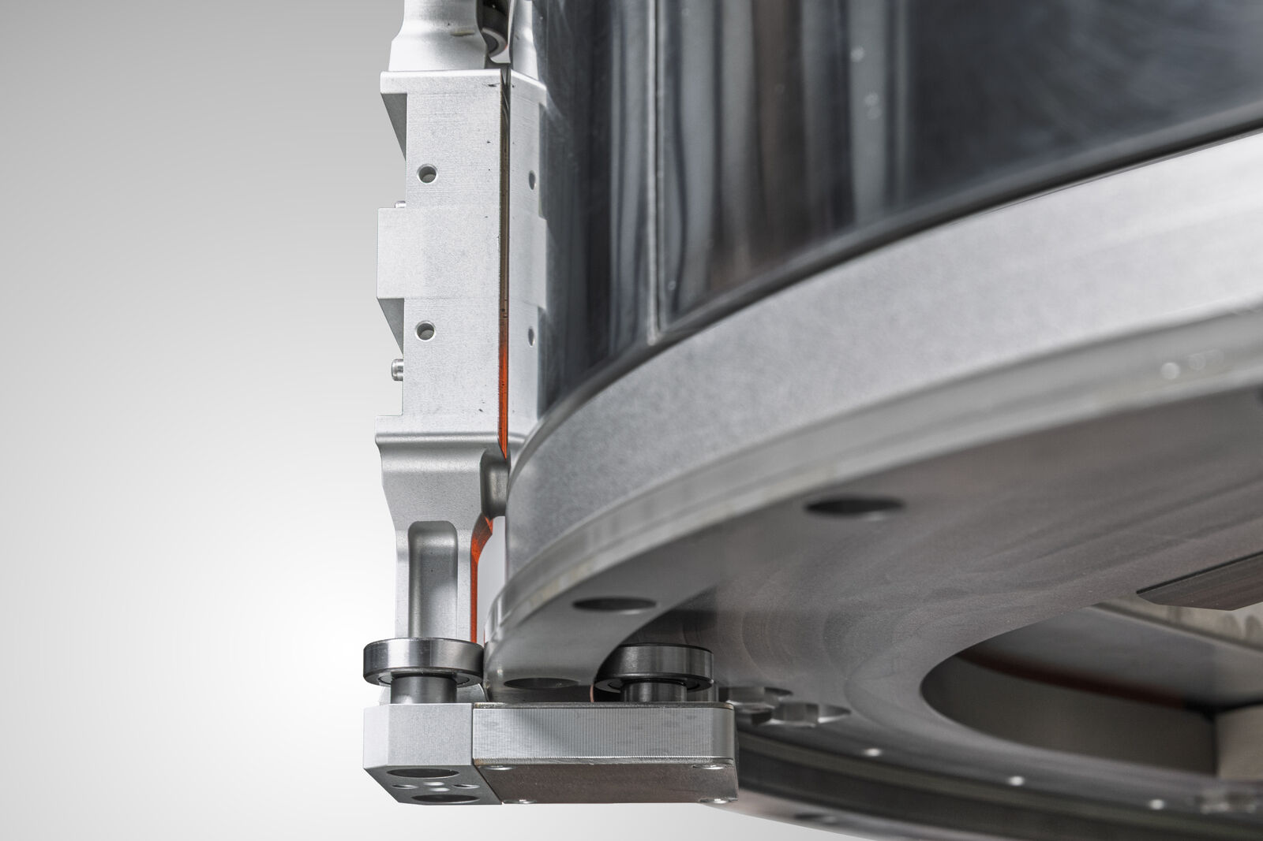
Yeni Metal-to-Metal (M2M) yükseltmesi sayesinde sistem daha ağır yükleri taşıyabilir, daha yüksek ivmelenme ve viraj hızlarına ulaşabilir ve aşınmayı azaltır – böylece daha az onarım ihtiyacı ve daha yüksek tesis kullanılabilirliği sağlanır.

B&R Hakkında
ABB Grubunun bir bölümü olan B&R, merkezi Avusturya'da bulunan endüstriyel otomasyon alanında global bir liderdir. B&R, neredeyse her sektördeki müşterilere makine ve fabrika otomasyonu, hareket kontrolü, HMI ve entegre güvenlik teknolojisi için eksiksiz çözümler sunmak üzere en son teknolojiyi ileri mühendislikle birleştiriyor. OPC UA, POWERLINK ve openSAFETY gibi Endüstriyel IoT iletişim standartlarının yanı sıra Automation Studio yazılımıyla B&R, otomasyon mühendisliğinin geleceğini sürekli olarak yeniden tanımlıyor. B&R'ı endüstriyel otomasyonun ön saflarında tutan yenilikçi ruh, süreçleri basitleştirme ve müşteri beklentilerini aşma taahhüdünden kaynaklanmaktadır.
Daha fazla bilgi için www.br-automation.com adresini ziyaret edin.

